书名：原画创作实训
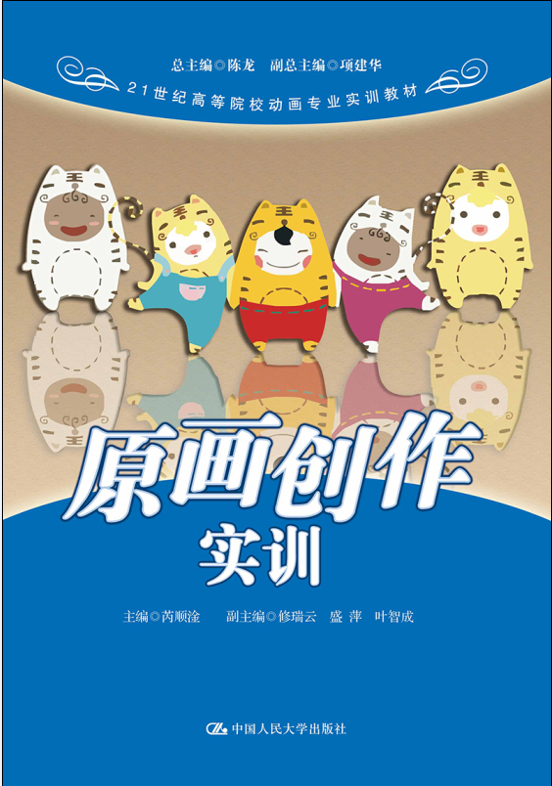
书号：978-7-300-15658-3
著者： 芮顺淦
责任编辑：凌利
成品：185*260 页数：130
纸张：
装祯：平装
出版时间：2013.2
定价：25.00
出版社：中国人民大学出版社

- 本书卖点
- 读者定位
- 作者简介
芮顺淦，金华职业技术学院艺术设计学院党总支书记、副院长，吴茀之艺术中心主任。

内容简介
本书以原画创作的真实行业案例为实训项目，引导学生学方法、学技能，并将职业素养融入课程中。本书共分为7个项目，分别为日式风格女性角色原画创作、美式风格英雄角色原画创作、Q版风格原画创作、奇幻风格原画创作、古装风格原画创作、科幻风格原画创作及综合实训，通过由浅入深、由易到难的进阶式训练，培养学生的创作能力。
本书适合普通本科院校、高职高专影视动画相关专业学生使用，也可用于培训和自学。
简要目录
导 论
项目1 日式风格女性角色原画创作
任务1 绘制日式风格原画角色的头部
任务2 绘制不同视角和头身比例的角色原画
任务3 绘制日式少女角色原画
项目2 美式风格英雄角色原画创作
任务1 设计造型
任务2 设计道具
任务3 设计动作
项目3 Q版风格原画创作
任务1 分析吉祥物的风格
任务2 设计单个角色的吉祥物
任务3 设计组合式的吉祥物
项目4 奇幻风格原画创作
任务1 绘制草图
任务2 着色构型
任务3 刻画细节
项目5 古装风格原画创作
任务1 绘制草图
任务2 定稿与扫描
任务3 原画上色处理
任务4 完成画稿
项目6 科幻风格原画创作
任务1 前期准备
任务2 绘制头龙场景
任务3 绘制哪吒原画
项目7 综合实训
任务1 讨论方案，确认角色
任务2 收集素材
任务3 设定原画造型
任务4 角色设色
◆ 上架建议

书摘

